Gegeben zu Scardinga
an des Christmond 10tem Tage
so man schreibe im Jahre des Uhu 164

Vielliebe Ehrenritter, Amici, Botschafter, Freunde
und Sassen der Scardinga!

R. G. u. H. z. !

Vielliebe Schlaraffenfreunde hört!

Ladung 40 Jahre Schlaraffe

Mit freudigen Herzen geben wir Euch allen in den fröhlichen Reychen
des Uhuversum kundt und zu wissen, dass sich die Scardinga zu
einem ganz besonders freudigen Fest rüstet.
Am 03.Eismond a. U. 165 werden wir nach Spiegel und Ceremoniale, insbesondere aber in Anerkennung seiner großen Verdienste um unser Reych während 40-jähriger Zugehörigkeit unseren Freund und Schlaraffenbruder
Fürst ErbM/A/WA
Rt Ali Vier der Jo-Burg-Pilger

zu ehren.

Vielliebe Freunde, sattelt eure Rösslein und reytet eyn und mit uns
an diesem freudigen Fest teilzunehmen. Eure Anwesenheit verleiht der
Feyer noch mehr Glanz und unserem verdienten Schlaraffenbruder
e sicherlich auch große Ehre und Freude.

Auf Euren Eynritt freut sich und grüßt mit einem
innaufwühlenden Lulu
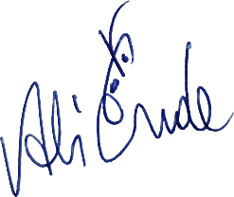
Euer getreuer Kantzler

K ErbK Rt. Ali Ende

